1. Установить пакеты JDK и JRE версии 17. **+**
2. Выполнить в консоли для проверки javac -version java version

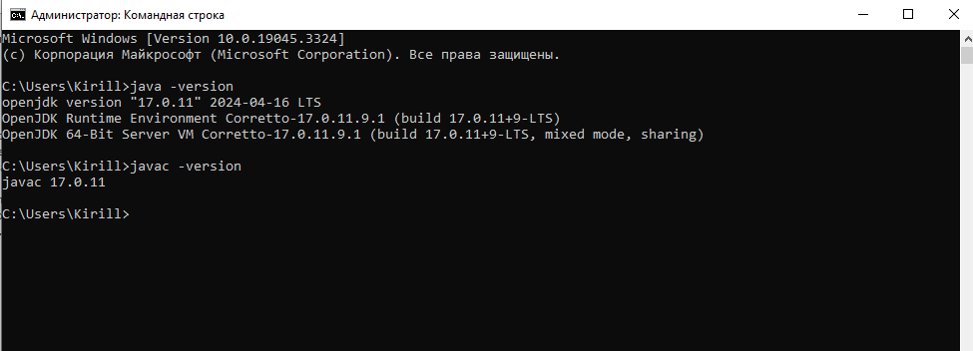

1. Установить среду разработки Intellij Idea и настроить под Java. **+**

**Задача 1**

package Homework.java.homework;  
import java.util.Scanner;  
import java.util.Random;  
  
  
public class Main {  
 public static void main(String[] args) {  
 Random r = new Random();  
 int x = r.nextInt(10) ;  
 int y = r.nextInt(10) ;  
 int z = r.nextInt(10) ;  
 int f = r.nextInt(10) ;  
  
 System.*out*.println(x + " " + y + " " + z + " " + f);  
  
  
 }  
}

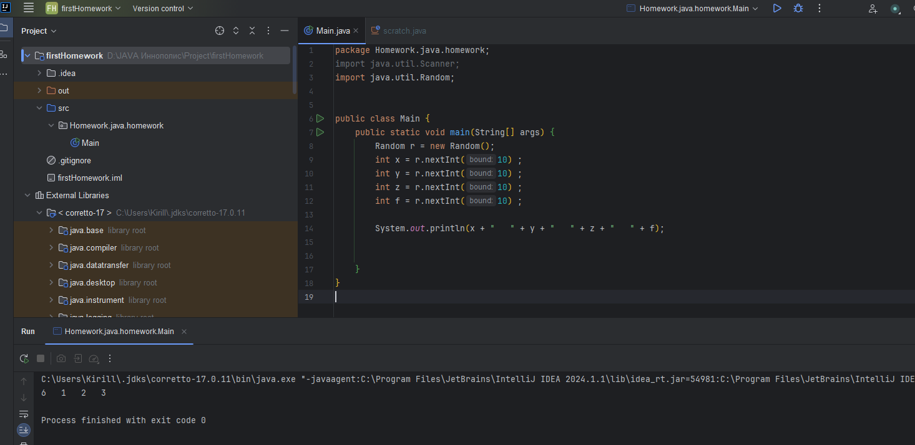

**Задача 2**

package Homework.java.homework;  
import java.util.Scanner;  
import java.util.Random;  
  
  
public class Main {  
 public static void main(String[] args) {  
 Random r = new Random();  
 int a = r.nextInt(3) ;// 0 - камень, 1 - ножницы, 2 - бумага  
 int b = r.nextInt(3) ;  
 // var c = if (x==0) return ("Камень");  
  
 System.*out*.println("Вася: " + a);  
 System.*out*.println("Петя: " + b);  
  
 if (a==b) {  
 System.*out*.println("Ничья!");  
 }  
 if (a==0 & b==1) {  
 System.*out*.println("Вася, win!");  
 }  
 if (a==0 & b==2) {  
 System.*out*.println("Петя, win!");  
 }  
 if (a==1 & b==0) {  
 System.*out*.println("Петя, win!");  
 }  
 if (a==1 & b==2) {  
 System.*out*.println("Вася, win!");  
 }  
 if (a==2 & b==0) {  
 System.*out*.println("Вася, win!");  
 }  
 if (a==2 & b==1) {  
 System.*out*.println("Петя, win!");  
 }  
  
 }  
}

